Kartoteka
В dbmd есть структурное описание ER-схемы с описанием каждого поля, можно импортировать в dbdiagram чтобы взаимодействовать и редактировать схему.
Готовый экспорт из dbdiagram – Kartoteka_db_ER
Посмотреть схему в dbdiagram без импорта.
База данных представленна SQLite3 в локальном виде, в формате файла db.sqlite3
Ее достаточно, для решения поставленных задач, а упрощенный формат упрощает использование продукта.
Помимо описанных в другой документации таблиц база данных также содержит таблицы необходимые для авторизации и создания токенов, эти таблицы стандартные из пакетов авторизации для Django.
Список таблиц из средств просмотра:
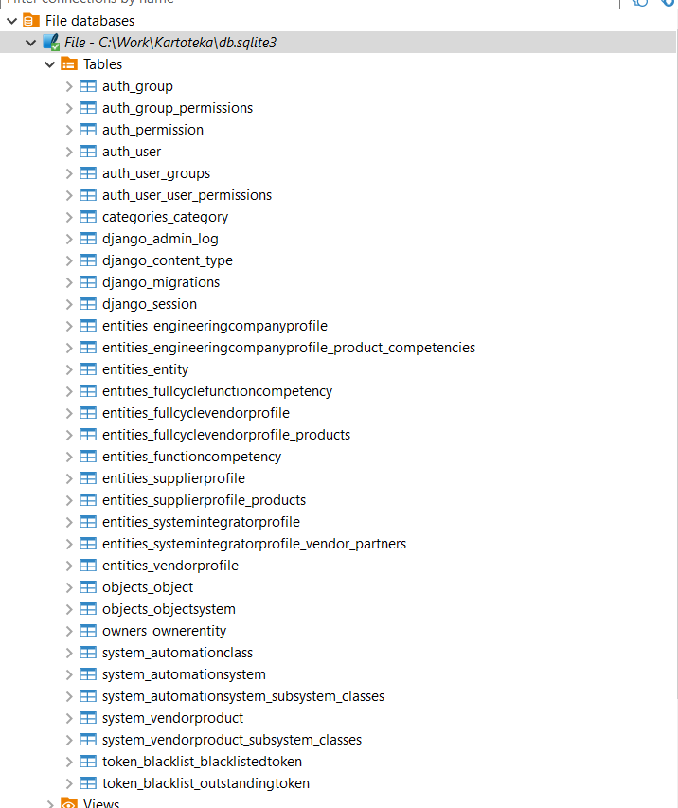
В проекте есть история изменений базы данных – миграции. При структурном изменении базы данных нужно создавать новые миграции и применять их в бд, при этом формат экспорта-импорта тоже будет меняться.
Особенности в базе данных:
- Отрасли (industries) и регион (region) хранятся как значения-подсказки из справочника категорий 1-го уровня / из адресов объектов, без жёсткой связи по внешнему ключу.
- Автоматизированная система (AutomationSystem) и продукт (VendorProduct) — разные сущности: продукт — это каталожная позиция вендора, система — её конкретное применение.
- Профили реализуют паттерн «наследование через композицию»: вместо одной широкой таблицы участника используется набор узких профилей по типам.

